**Державний вищий навчальний заклад Ужгородський національний університет Факультет інформаційних технологій**

ЛАБОРАТОРНА РОБОТА № 4

**Тема:** Побудова циклічних алгоритмів

Виконав студент І курсу спеціальності «Інженерія програмного забезпечення»

Романюк Артем

**Ужгород-2024**

**Мета:** Вивчення типових алгоритмічних конструкцій та їх запису у вигляді блок-схем

# Завдання до роботи:

**Варіант 11**

**Хід роботи:**

Скласти алгоритм розв'язування задачі та записати його у вигляді блок-схеми:

1. Дано дійсне число *х*. Обчислити :

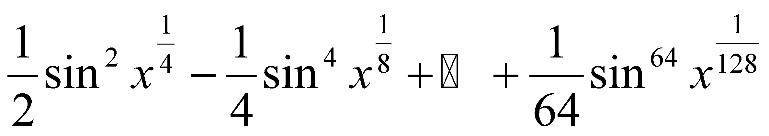

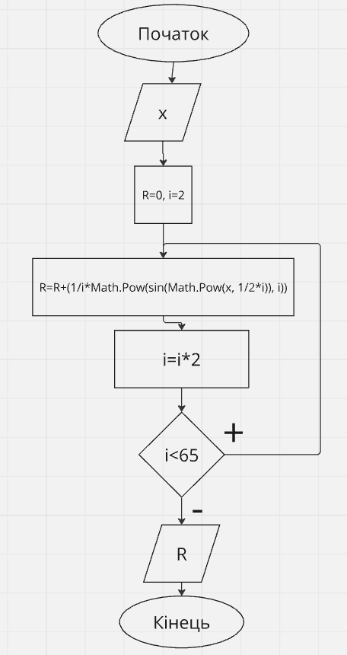

2. Нехай 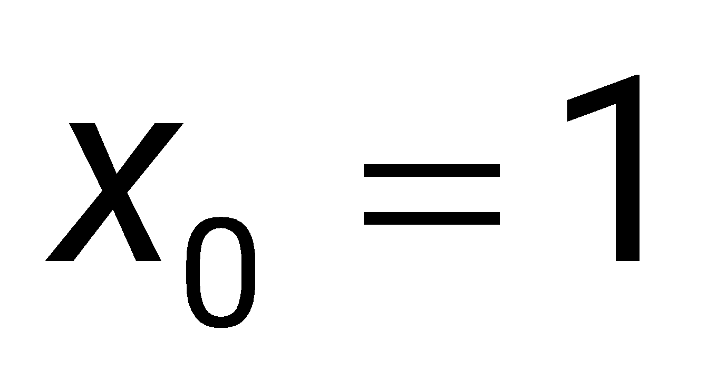, 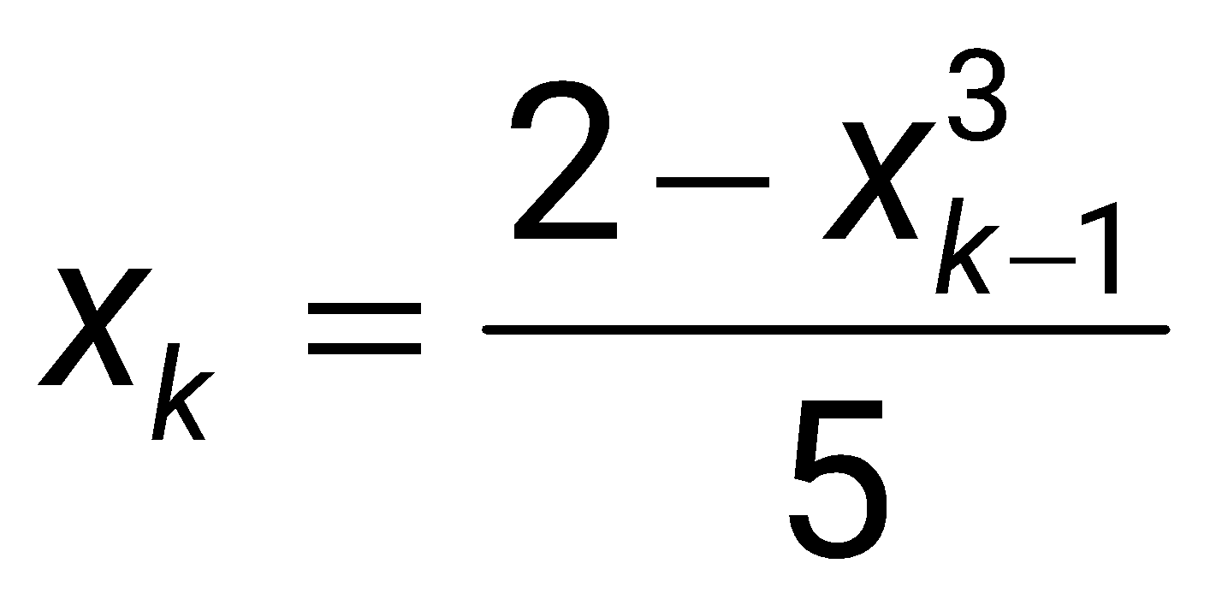, *k*=1, 2,… Дано дійсне число 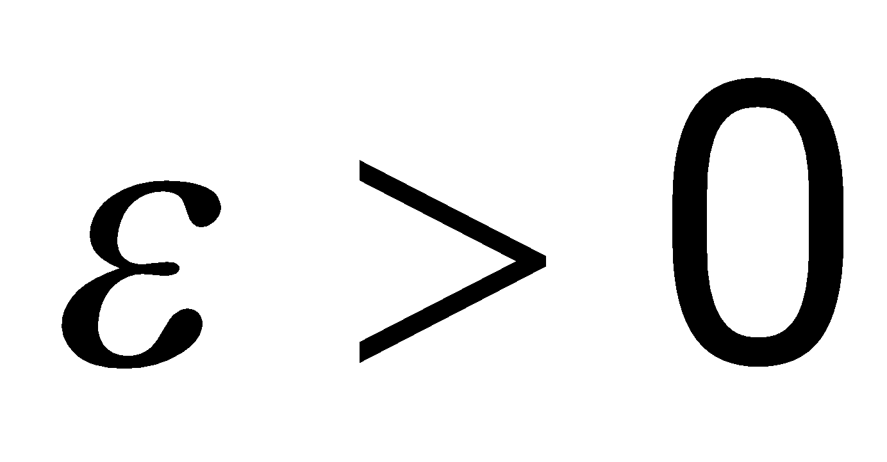. Знайти перший елемент   
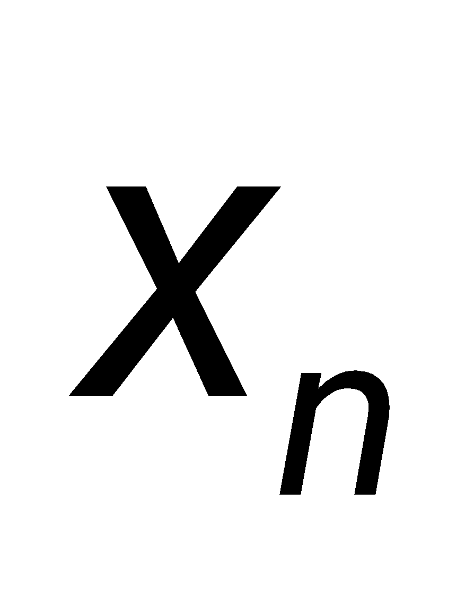, для якого 